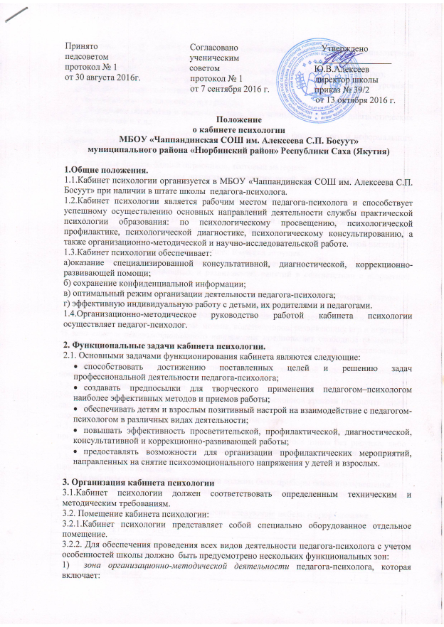

Принято Согласовано Утверждено
педсоветом ученическим _________________
протокол № 1 советом Ю.В.Алексеев
от 30 августа 2016г. протокол № 1 директор школы
от 7 сентября 2016 г. приказ № 39/2
от 13 октября 2016 г.

Положение
о кабинете психологии
МБОУ «Чаппандинская СОШ им. Алексеева С.П. Босуут»
муниципального района «Нюрбинский район» Республики Саха (Якутия)

1.Общие положения.
1.1.Кабинет психологии организуется в МБОУ «Чаппандинская СОШ им. Алексеева С.П. Босуут» при наличии в штате школы педагога-психолога.
1.2.Кабинет психологии является рабочим местом педагога-психолога и способствует успешному осуществлению основных направлений деятельности службы практической психологии образования: по психологическому просвещению, психологической профилактике, психологической диагностике, психологическому консультированию, а также организационно-методической и научно-исследовательской работе.
1.3.Кабинет психологии обеспечивает:
а)оказание специализированной консультативной, диагностической, коррекционно-развивающей помощи;
б) сохранение конфиденциальной информации;
в) оптимальный режим организации деятельности педагога-психолога;
г) эффективную индивидуальную работу с детьми, их родителями и педагогами.
1.4.Организационно-методическое руководство работой кабинета психологии осуществляет педагог-психолог.

2. Функциональные задачи кабинета психологии.
2.1. Основными задачами функционирования кабинета являются следующие:
- способствовать достижению поставленных целей и решению задач профессиональной деятельности педагога-психолога;
- создавать предпосылки для творческого применения педагогом–психологом наиболее эффективных методов и приемов работы;
- обеспечивать детям и взрослым позитивный настрой на взаимодействие с педагогом-психологом в различных видах деятельности;
- повышать эффективность просветительской, профилактической, диагностической, консультативной и коррекционно-развивающей работы;
- предоставлять возможности для организации профилактических мероприятий, направленных на снятие психоэмоционального напряжения у детей и взрослых.

3. Организация кабинета психологии
3.1.Кабинет психологии должен соответствовать определенным техническим и методическим требованиям.
3.2. Помещение кабинета психологии:
3.2.1.Кабинет психологии представляет собой специально оборудованное отдельное помещение.
3.2.2. Для обеспечения проведения всех видов деятельности педагога-психолога с учетом особенностей школы должно быть предусмотрено нескольких функциональных зон:
1) зона организационно-методической деятельности педагога-психолога, которая включает:
- рабочее место педагога-психолога (письменный стол, стул, компьютерный комплекс, запирающийся шкаф);
- документацию (нормативную, специальную, организационно-методическую);
- литературу и печатные издания по повышению научно-теоретического уровня и профессиональной компетентности;
- коррекционно-развивающие программы;
- программы обработки и анализа данных, полученных в результате диагностических обследований и т.д.;
2) зона взаимодействия с педагогами и родителями (для формального и неформального общения, психологического консультирования) включает:
- комплект мягкой мебели и журнальный стол;
- анкетные бланки, бланки опросников, тестовый материал;
- литературу по проблемам возрастного развития детей, особенностей их поведения, по вопросам семейных взаимоотношений;
- литература по проблемам познавательного, личностно-эмоционального развития детей, школьной готовности, адаптации к новым социальным условиям и др.;
- распечатки с играми и упражнениями для занятий в домашних условиях и в школе;
3) зона взаимодействия с детьми предполагает наличие:
- детской мебели (столы, парты с наклонной плоскостью, стулья различной высоты);
- коврового покрытия на полу, подушек и мягких игрушек;
- стимульного материала к диагностическим методикам и тестам, раздаточного материала для коррекционных и развивающих занятий в соответствии с возрастной дифференциацией;
- материала для творческой деятельности детей и подростков (бумага, цветные и простые карандаши, фломастеры, краски, пластилин и др.);
- атрибутов основных сюжетно-ролевых игр, предметов-заместителей и т.п.;
- наборов геометрических форм, мозаик, конструкторов, развивающих игр и игрушек.
4) зона снятия психоэмоционального напряжения предполагает свободное размещение удобных мягких кресел для отдыха, снятия усталости и восстановления работоспособности;
5) зона ожидания приема (по возможности) представляет собой отдельное небольшое помещение, закрытое от посторонних.
3.3. Дизайн кабинета психологии.
3.3.1.Стены должны быть выкрашены моющейся эмульсионной краской предпочтительно пастельных тонов (голубые, светло-зеленые, персиковые и т.п.), поскольку они способствуют созданию яркой, жизнерадостной атмосферы.
3.3.2.Окна (по возможности) должны располагаться на восток или запад; вид из окна – природа. Окна должны иметь шторы, желательно пастельных тонов без рисунка, либо жалюзи. Окраска рам окон и дверей не должна резко отличаться от цвета стен.
3.3.3.Зоны для тренинговых и коррекционно-развивающих занятий должны иметь напольное ковровое покрытие.
3.3.4.На рабочем столе педагога-психолога должны быть приборы бокового освещения.
3.3.5.В качестве декоративной отделки кабинета может применяться любой материал, создающий уют.
3.4.При возможности могут быть обставлены следующие мебели и оборудования.
№ п/п | Наименование | Количество
1. | Комплект мягкой мебели | 1
2. | Стол журнальный | 1
3. | Стол письменный | 1
4. | Стул взрослый | 3
5. | Книжный шкаф | 1 - 2
6. | Зеркало | 1
7. | Персональный компьютер с принтером и программным обеспечением | 1
8. | Копировальная техника | 1
9. | Набор аудио- и видеокассет, CD и DVD-дисков) | По потребности
10. | Стеллаж | 1
11. | Часы или секундомер | 1
12. | Графин с водой, стаканы | 1 комплект

3.5. Учебно-методическое обеспечение
3.5.1. Картотека научной и методической литературы.
3.5.2. Картотека диагностического инструментария.
3.5.3. Популярная, научная, справочная литература, доступная для посетителей.
3.6. Диагностический инструментарий и стимульный материал для проведения психодиагностических обследований по различным проблемам субъектов образовательного процесса.
3.7. Нормативно-правовая база.
3.7.1. Должностные обязанности педагога-психолога
3.7.2. Конвенция о правах ребенка
3.7.3. Семейный кодекс Российской Федерации.
3.7.4. Нормативно- правовые документы федерального, регионального и муниципального уровней, регламентирующие деятельность педагога-психолога образовательного учреждения.
3.8. Профессиональная документация.
3.8.1. Перспективный план работы педагога-психолога.
3.8.2. Журналы учета видов работы педагога-психолога.
3.8.3. Результаты психодиагностических исследований (протоколы, сводные таблицы, заключения).
3.8.4. Программы коррекционно-развивающих занятий, имеющие пояснительные записки, тематическое планирование и конспекты занятий.
3.8.5. Индивидуальные карты развития детей, карты медико-психолого-социальной помощи детям «группы риска».

